
2019-2020学年下学期阶段性检测
物理（选修）试卷
一、单项选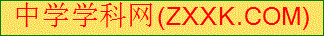择题：本题共7小题，每小题3分，共计21分．每小题只有一个选项符合题意．
1．一束光由空气射向半圆柱体玻璃砖，O点为该玻璃砖截面的圆心，图中能正确描述其光路的是
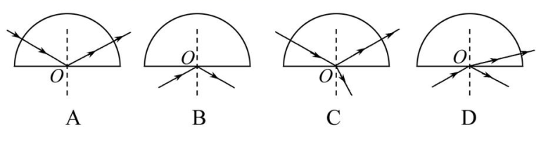
2．太阳放出的大量中微子向地球飞来，但实验测定的数目只有理论的三分之一，后来科学家发现中微子在向地球传播过程中衰变成一个μ子和一个τ子．若在衰变过程中μ子的速度方向与中微子原来的方向一致，则τ子的运动方向
A．一定与μ子同方向
B．一定与μ子反方向
C．一定与μ子在同一直线上
D．不一定与μ子在同一直线上
3．下列四幅图涉及到不同的物理知识，其中说法正确的是 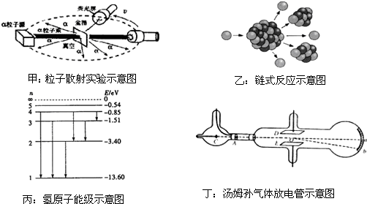
A．图甲：卢瑟福通过分析粒子散射实验结果，发现了质子和中子
B．图乙：用中子轰击铀核使其发生聚变，链式反应会释放出巨大的核能
C．图丙：玻尔理论指出氢原子能级是分立的，所以原子发射光子的频率也是不连续的
D．图丁：汤姆孙通过电子的发现揭示了原子核内还有复杂结构
4．关于麦克斯韦电磁场理论，以下说法正确的是
A.在赫兹发现电磁波的实验基础上，麦克斯韦提出了完整的电磁场理论
B.麦克斯韦第一个预言了电磁波的存在，赫兹第一个用实验证实了电磁波的存在
C.变化的电场一定能在周围的空间产生电磁波
D.变化的磁场在周围的空间一定产生变化的电场
5．钴－60放射性的应用非常广泛，几乎遍及各行各业。在农业上，常用于辐射育种、刺激增产、辐射防治虫害和食品辐射保藏与保鲜等；在医学上，常用于癌和肿瘤的放射治疗。一个钴60原子核（${}_{\text{27}}^{\text{60}}{}\text{Co}$）放出一个β粒子后衰变成一个镍核（${}_{\text{28}}^{\text{60}}{}\text{Ni}$），并伴随产生了γ射线。已知钴60的半衰期为5.27年，该反应中钴核、β粒子、镍核的质量分别为m₁、m₂、m₃。下列说法正确的是
A．核反应中释放的能量为（m₂+m₃－m₁）c²
B．核反应中释放出的γ射线的穿透本领比β粒子强
C．若有16个钴60原子核，经过5.27年后只剩下8个钴60原子核
D．β粒子是钴原子核外的电子电离形成的
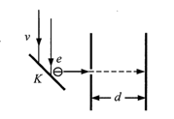
6．如图所示，有一束单色光入射到极限频率为的金属板K上，具有最大初动能的某出射电子，沿垂直于平行板电容器极板的方向，从左侧极板上的小孔入射到两极板间的匀强电场后，到达右侧极板时速度刚好为零。已知电容器的电容为，带电量为，极板间距为，普朗克常量为，电子电量的绝对值为，不计电子的重力。关于电容器右侧极板的带电情况和入射光的频率，以下判断正确的是
A．带正电， B．带正电，
C．带负电， D．带负电，
7．随着科幻电影《流浪地球》的热映，“引力弹弓效应”进入了公众的视野。“引力弹弓效应”是指在太空运动的探测器，借助行星的引力来改变自己的速度。为了分析这个过程，可以提出以下两种模式：探测器分别从行星运动的反方向或同方向接近行星，分别因相互作用改变了速度。如图所示，以太阳为参考系，设行星运动的速度为，探测器的初速度大小为v₀，在图示的两种情况下，探测器在远离行星后速度大小分别为v₁和v₂.探测器和行星虽然没有发生直接的碰撞，但是在行星的运动方向上，其运动规律可以与两个质量不同的钢球在同一条直线上发生的弹性碰撞规律作类比。那么下列判断中正确的是
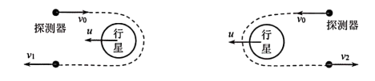
A．v₁> v₀ B．v₁= v₀ C．v₂> v₀ D．v₂=v₀
二、多项选择题：本题共6小题，每小题4分，共计24分．每小题有多个选项符合题意，
全部选对的得4分，选对但不全的得2分，错选或不答的得0分．
8．质子数与中子数互换的核互为镜像核，例如${}_{2}^{3}{}\text{He}$是${}_{1}^{3}{}H$的镜像核，同样${}_{1}^{3}{}H$也是${}_{2}^{3}{}\text{He}$的镜像核．下列说法正确的有
A．${}_{7}^{\text{13}}{}N$和${}_{6}^{\text{13}}{}C$互为镜像核
B．${}_{7}^{\text{15}}{}N$和${}_{8}^{\text{16}}{}O$互为镜像核
C．${}_{7}^{\text{15}}{}N$和${}_{8}^{\text{15}}{}O$互为镜像核
D． 互为镜像核的两个核质量数相同
9．在α粒子散射实验中，如果一个α粒子跟金箔中的电子相撞，则
A． α粒子的动能和动量几乎没有损失
B． α粒子损失了部分的动能和动量
C． α粒子不会发生明显的偏转
D． α粒子将发生较大角度的偏转
10．如图所示分别是a光、b光各自通过同一单缝衍射仪器形成的图样(灰黑色部分表示亮纹，保持缝到屏距离不变)，则下列说法正确的是
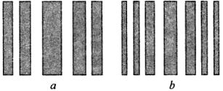
A．在真空中，单色光a的波长大于单色光b的波长
B．在真空中，a光的传播速度小于b光的传播速度
C．双缝干涉实验时a光产生的条纹间距比b光的大
D．光由同一介质射入空气，发生全反射时，a光的临界角比b光大
11．关于光的干涉、衍射和偏振，下列说法中正确的有
A．高级照相机镜头在阳光下呈现淡紫色是光的干涉现象
B．全息照相的拍摄主要是利用了光的偏振原理
C．通过手指间的缝踪观察日光灯，可以看到彩色条纹，这是光的衍射现象
D．中国古代的“小孔成像”实验，反映了光波的衍射
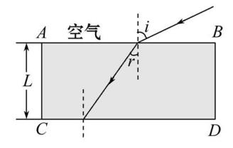
12．如图所示，上、下表面平行的玻璃砖的厚度为L，玻璃砖的折射率$n=\sqrt{3}$，若光从上表面AB射入的入射角i=60°，光在真空中的光速为c，则
A.折射角r=30°
B.光在玻璃中传播的时间为L
C.光在玻璃中传播的时间为
D.改变入射角i，光在下表面CD可能发生全反射
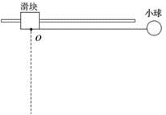
13．如图所示，滑块和小球的质量分别为M、m.滑块可在水平放置的光滑固定导轨上自由滑动，小球与滑块上的悬点O由一不可伸长的轻绳相连，轻绳长为l.开始时，轻绳处于水平拉直状态，小球和滑块均静止．现将小球由静止释放，当小球到达最低点时，下列说法正确的是
A． 滑块和小球组成的系统动量守恒
B． 滑块和小球组成的系统水平方向动量守恒
C． 小球的最大速率为$\sqrt{\frac{2\text{Mgl}}{M+m}}$
D． 小球的最大速率为$\sqrt{\frac{2m^{2}\text{gl}}{M(M+m)}}$[来源:学科网]
三、 简答题：本题(第14、15题)，共计16分．请将解答填写在相应的位置．
14．（10分）某实验小组利用如图所示装置验证碰撞中的动量守恒。图中A、B是两个相同的小车。
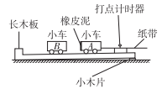
(1)实验前，先平衡摩擦力，只将小车A放在长木板上，并与纸带相连，将长木板装有打点计时器的一端适当垫高，打点计时器接通电源，给小车A一个初速度，如果纸带上打出的点___▲____，则表明已平衡摩擦力。
(2)将小车B放在长木板上并在小车B上放上适当的砝码，接通打点计时器的电源，给小车A一个初速度，小车A与小车B发生碰撞并粘在一起向前运动，打出的纸带如图所示，纸带上的点为连续打出的点，测出纸带上两段连续5个间隔的长度s₁、s_{2.}
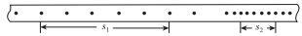
由图可知，纸带的___▲_____（填“左”或“右”）端与打点计时器相连，若打点计时器连接的交流电频率为f，小车A与小车B相碰前的速度为v₁₌____▲____，碰撞后两车的共同速度为v₂₌__▲____，若测得小车A（包括橡皮泥）质量为m_{A}，小车B和小车B上砝码的总质量为m_{B}，若表达式__▲_____成立，则A、B两车碰撞过程动量守恒。
(3)如果打点计时器连接交流电的频率实际小于f，则对实验结果___▲_____（填“有”或“无”）影响。
15．（6分）如图，在“用双缝干涉测光的波长”实验中，光具座上放置的光学元件依次为：①光源、②、③、④、⑤遮光筒、⑥毛玻璃。
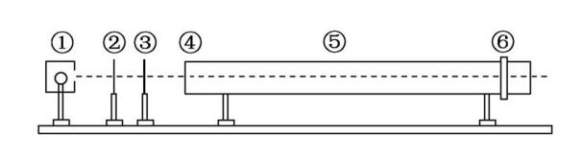
(1)②、③、④三个光学元件依次为____▲_____；(填正确答案的标号)
A.滤光片、单缝、双缝
B.单缝、滤光片、双缝
C.单缝、双缝、滤光片
D.滤光片、双缝、单缝
(2)如果实验时将红光滤光片换为绿光滤光片，则相邻亮纹(暗纹)间的距离___▲______；(选填“变大”或“变小”)
(3)某次测量时，选用的双缝的间距为0.200 mm，测得屏与双缝间的距离为1.40 m，第1条暗条纹到第4条暗条纹之间的距离为7.56 mm，则所测单色光的波长λ为____▲_____m。(结果保留3位有效数字) [来源:学科网ZXXK]
四、 计算题：本题共3小题，共计39分．解答时请写出必要的文字说明、方程式和重要的演算步骤．只写出最后答案的不能得分．有数值计算的题，答案中必须明确写出数值和单位．
16．（9分）1919年，卢瑟福用粒子轰击氮核发现质子科学研究表明其核反应过程是：粒子轰击静止的氮核后形成了不稳定的复核，复核发生衰变放出质子，变成氧核设粒子质量为，初速度为，氮核质量为，质子质量为，氧核的质量为．
写出卢瑟福发现质子的核反应方程；
粒子轰击氮核形成不稳定复核的瞬间，复核的速度为多大？
求此过程中释放的核能．

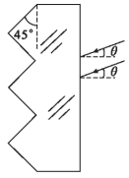
17．（13分）角反射器是由三个互相垂直的反射平面所组成，入射光束被它反射后，总能沿原方向返回，自行车尾灯也用到了这一装置。如图所示，自行车尾灯左侧面切割成角反射器阵列，为简化起见，假设角反射器的一个平面平行于纸面，另两个平面均与尾灯右侧面夹角，且只考虑纸面内的入射光线。
(1)为使垂直于尾灯右侧面入射的光线在左侧面发生两次全反射后沿原方向返回，尾灯材料的折射率要满足什么条件？
(2)若尾灯材料的折射率，光线从右侧面以角入射，且能在左侧面发生两次全反射，求满足的条件。

18．（17分）如图所示为某种弹射装置的示意图，该装置由三部分组成，传送带左边是足够长的光滑水平面，一轻质弹簧左端固定，右端连接着质量M=6.0kg的物块A。装置的中间是水平传送带，它与左右两边的台面等高，并能平滑对接。传送带的皮带轮逆时针匀速转动，使传送带上表面以u=2.0m/s匀速运动。传送带的右边是一半径R=1.25m位于竖直平面内的光滑圆弧轨道。质量m=2.0kg的物块B从圆弧的最高处由静止释放。已知物块B与传送带之间的动摩擦因数μ=0.1，传送带两轴之间的距离l=4.5m。设第一次碰撞前，物块A静止，物块B与A发生碰撞后被弹回，物块A、B的速度大小均等于B的碰撞前的速度的一半。取g=10m/s²。求：
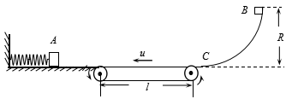
(1)物块B滑到圆弧的最低点C时对轨道的压力；
(2)物块B与物块A第一次碰撞后弹簧的最大弹性势能；
(3)如果物块A、B每次碰撞后，物块A再回到平衡位置时弹簧都会被立即锁定，而当它们再次碰撞前锁定被解除，求物块B经第一次与物块A碰撞后在传送带上运动的总时间。

高二物理检测（四）答案[来源:学科网]
1．A 2．C 3．C 4．B 5．B 6．C 7．A
【解析】
设探测器的质量为m，行星的质量为M，探测器和行星发生弹性碰撞.
A、B、对于模型一：设向左为正，由动量守恒定律：，由能量守恒，联立解得探测器碰后的速度，因，则，故A正确，B错误.
C、D、对于模型二：设向左为正，由动量守恒定律：，由能量守恒，联立解得探测器碰后的速度，因，则；故C、D均错误.
8.ACD 9.AC 10．ACD 11．AC
12．【解析】选A、C。由n=，sinr==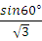=0.5，得r=30°，故A正确；光在玻
璃中传播的速度为v=，由几何知识可知光在玻璃中传播的路程为s=，则光在玻璃中传播的时间为t==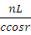=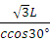=，故B错误，C正确；由于光在CD面上的入射角等于光在AB面上的折射角，根据光路可逆原理知光一定能从CD面射出，故D错误。
13.BC【解析】小球下落过程中系统合外力不为零，因此系统动量不守恒，A错误；绳子上拉力属于内力，系统在水平方向不受外力作用，因此系统水平方向动量守恒，B正确；当小球落到最低点时，只有水平方向的速度，此时小球和滑块的速度均达到最大，系统水平方向动量守恒有：
Mv_{max}＝mv①
系统机械能守恒有：
mgl＝mv²＋Mv②
联立①②解得：v_{max}＝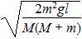，v=$\sqrt{\frac{2\text{Mgl}}{M+m}}$故C正确，D错误．
14【答案】间距相同 右 无
【解析】
(1)如果已平衡好摩擦力，则小车做匀速直线运动，纸带上打出的点间距相同；
(2)由题意可知小车A碰后速度减小，根据纸带图可知左边两点间间距大，速度大，故纸带的左端与小车A相连，右端与打点计时器相连；
打点计时器连接的交流电频率为f，则周期为：
故碰前的速度为：
碰撞后两车的共同速度为：
要验证动量守恒则：
带入v₁和v₂即需要满足：
则A、B两车碰撞过程动量守恒；
(3)由前面的分析可知等式两边均有f，且可以约掉，故当打点计时器连接交流电的频率实际小于f，对实验结果无影响。
15【解析】(1)为获取单色线光源，白色光源后面要有滤光片、单缝、双缝，故A正确；
(2)根据Δx=λ知增大光屏到双缝的距离L或者减小双缝间距d，可以使条纹间距增大；当将红光滤光片换为绿光滤光片时波长减小，则相邻亮纹(暗纹)间的距离变小；
(3)根据：Δx=λ
得：λ==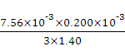 m=3.60×10⁻⁷ m
答案：(1)A (2)变小 (3)360
16【答案】（1）（2）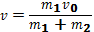（3）
【解析】
(1)根据质量数和电荷数守恒可得α粒子轰击氮核方程为：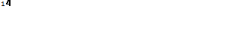
(2)设复核的速度为v，由动量守恒定律得：
解得：
- 核反应过程中的质量亏损：
17【答案】(1)；(2)
【解析】
(1)垂直尾灯右侧面入射的光线恰好发生全发射时，由折射定律
①
解得
②
故尾灯材料的折射率
(2)尾灯材料折射率
其临界角满足
③
光线以角入射，光路如图所示
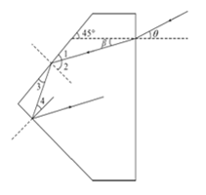
设右侧面折射角为，要发生第一次全反射，有
④
要发生第二次全反射，有
⑤
解得
⑥
由折射定律
⑦
解得
⑧
18【答案】（1）60N，竖直向下（2）12J（3）8s
【解析】
(1) 设物块B沿光滑曲面下滑到水平位置时的速度大小为v₀，由机械能守恒定律得：
代入数据解得：
v₀=5m/s
在圆弧最低点C，由牛顿第二定律得：
代入数据解得：
F=60N
由牛顿第三定律可知，物块B对轨道的压力大小：F′=F=60N，方向：竖直向下；
(2) 在传送带上，对物块B，由牛顿第二定律得：
μmg=ma
设物块B通过传送带后运动速度大小为v，有
代入数据解得：
v=4m/s
由于v＞u=2m/s，所以v=4m/s即为物块B与物块A第一次碰撞前的速度大小，设物块A、B第一次碰撞后的速度分别为v₂、v₁，两物块碰撞过程系统动量守恒，以向左为正方向，由动量守恒定律得：
mv=mv₁+Mv₂
由机械能守恒定律得：
解得：
物块A的速度为零时弹簧压缩量最大，弹簧弹性势能最大，由能量守恒定律得：
(3) 碰撞后物块B沿水平台面向右匀速运动，设物块B在传送带上向右运动的最大位移为l′，由动能定理得
解得：
l′=2m＜4.5m
所以物块B不能通过传送带运动到右边的曲面上，当物块B在传送带上向右运动的速度为零后，将会沿传送带向左加速运动，可以判断，物块B运动到左边台面时的速度大小为v₁′=2m/s，继而与物块A发生第二次碰撞。设第1次碰撞到第2次碰撞之间，物块B在传送带运动的时间为t₁。由动量定理得：
解得：
设物块A、B第一次碰撞后的速度分别为v₄、v₃，取向左为正方向，由动量守恒定律和能量守恒定律得：
代入数据解得：
当物块B在传送带上向右运动的速度为零后，将会沿传送带向左加速运动，可以判断，物块B运动到左边台面时的速度大小为v₃′=1m/s，继而与物块A发生第2次碰撞，则第2次碰撞到第3次碰撞之间，物块B在传送带运动的时间为t₂．由动量定理得：
解得：
[来源:Z#xx#k.Com]
同上计算可知：物块B与物块A第三次碰撞、第四次碰撞…，第n次碰撞后物块B在传送带运动的时间为
构成无穷等比数列，公比，由无穷等比数列求和公式
当n→∞时，有物块B经第一次与物块A碰撞后在传送带运动的总时间为

